**TP 1 : décrire comment les êtres vivants se développent et deviennent aptes à se reproduire.**

**Apports de connaissances**

1. **Les cycles de développement.**

C’est une **représentation cyclique des différentes étapes de la vie d’un être vivant.**

Ces étapes sont marquées par notamment la reproduction sexuée, via la fécondation qui fait intervenir deux individus de sexe différents, et une phase de croissance qui caractérise la phase juvénile. L’âge adulte est lui caractérisé par l’aptitude à se reproduire et un arrêt de la croissance.

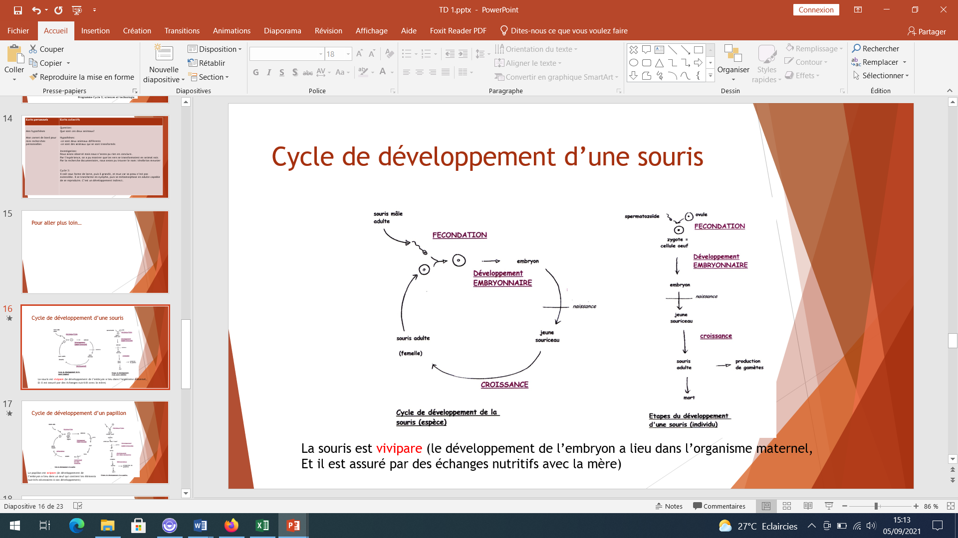

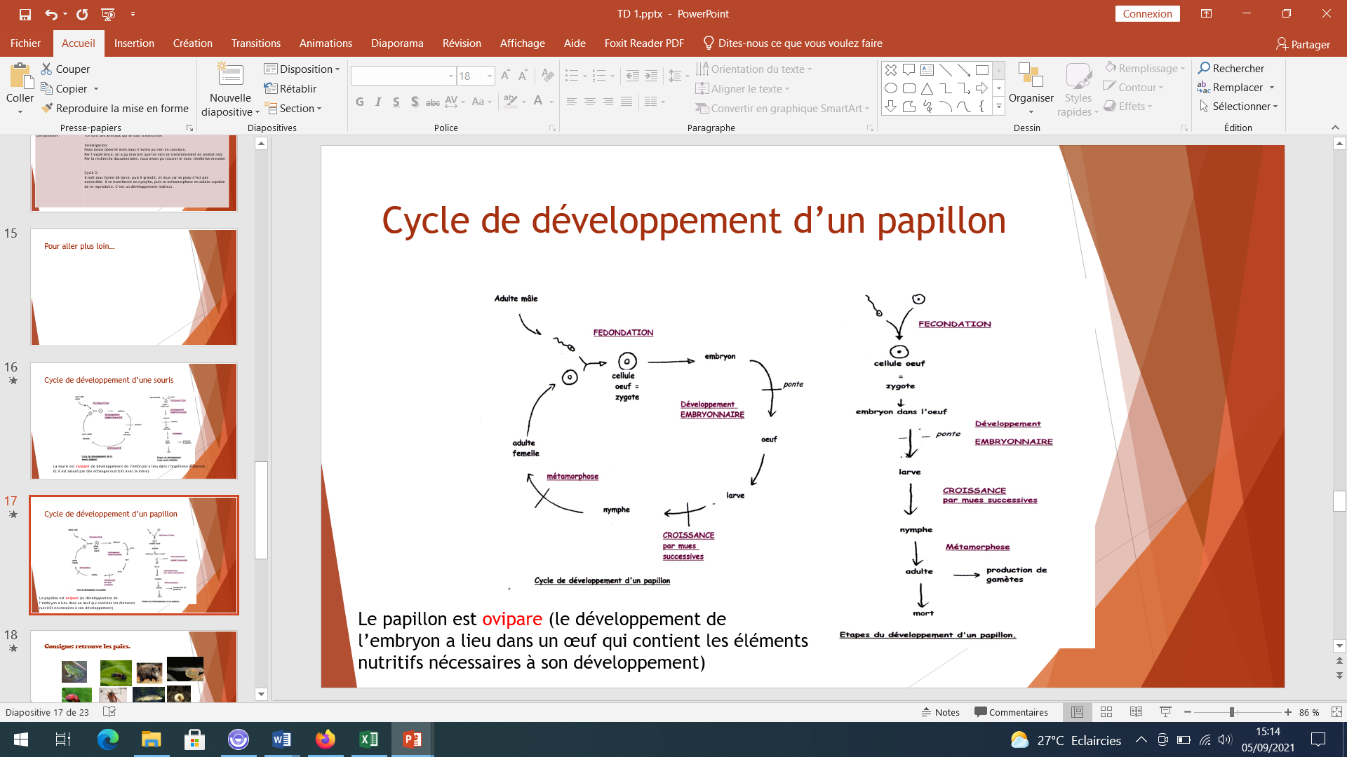

**a) Les différents types de développement.**

**-développement direct** : où le jeune ressemble à l’adulte

-**développement indirect** : où le jeune ne ressemble pas à l’adulte, il y a une phase larvaire, nymphale puis le stade adulte (appelé aussi imago). L’ensemble des transformations subies c’est ce que l’on nomme la **métamorphose.**

**b) les différents types de fécondations dans ces cycles de développement.**

La fécondation est la rencontre entre un gamète male et un gamète femelle qui vont fusionner pour former une cellule œuf.

Elle peut être **interne**, c’est-à-dire avoir lieu dans l’appareil génital femelle. C’est le cas des animaux aériens. Dans ce cas le nombre de descendants est limité. Il y a généralement un soin aux jeunes (protection des jeunes mammifères, couvaison des œufs…).

Elle peut être **externe,** c’est-à-dire qu’elle a lieu hors de l’appareil génital femelle, cela se fait donc dans le milieu de vie, et ceci n’est possible qu’en milieu aquatique. Les individus males et femelles libèrent leurs gamètes dans l’eau, où il y a fécondation. Pour augmenter les chances de rencontre les ovules peuvent émettre des substances pour attirer les spermatozoïdes, il y a aussi synchronisation des libérations de gamètes (en fonction de la lune pour les coraux, animaux fixés !). Dans ce cas il y a beaucoup de gamètes libérés, souvent beaucoup d’œufs produits mais il y aussi beaucoup de perte car ces œufs font le régal de beaucoup de prédateurs.

**c) les différents types de développements embryonnaires :**

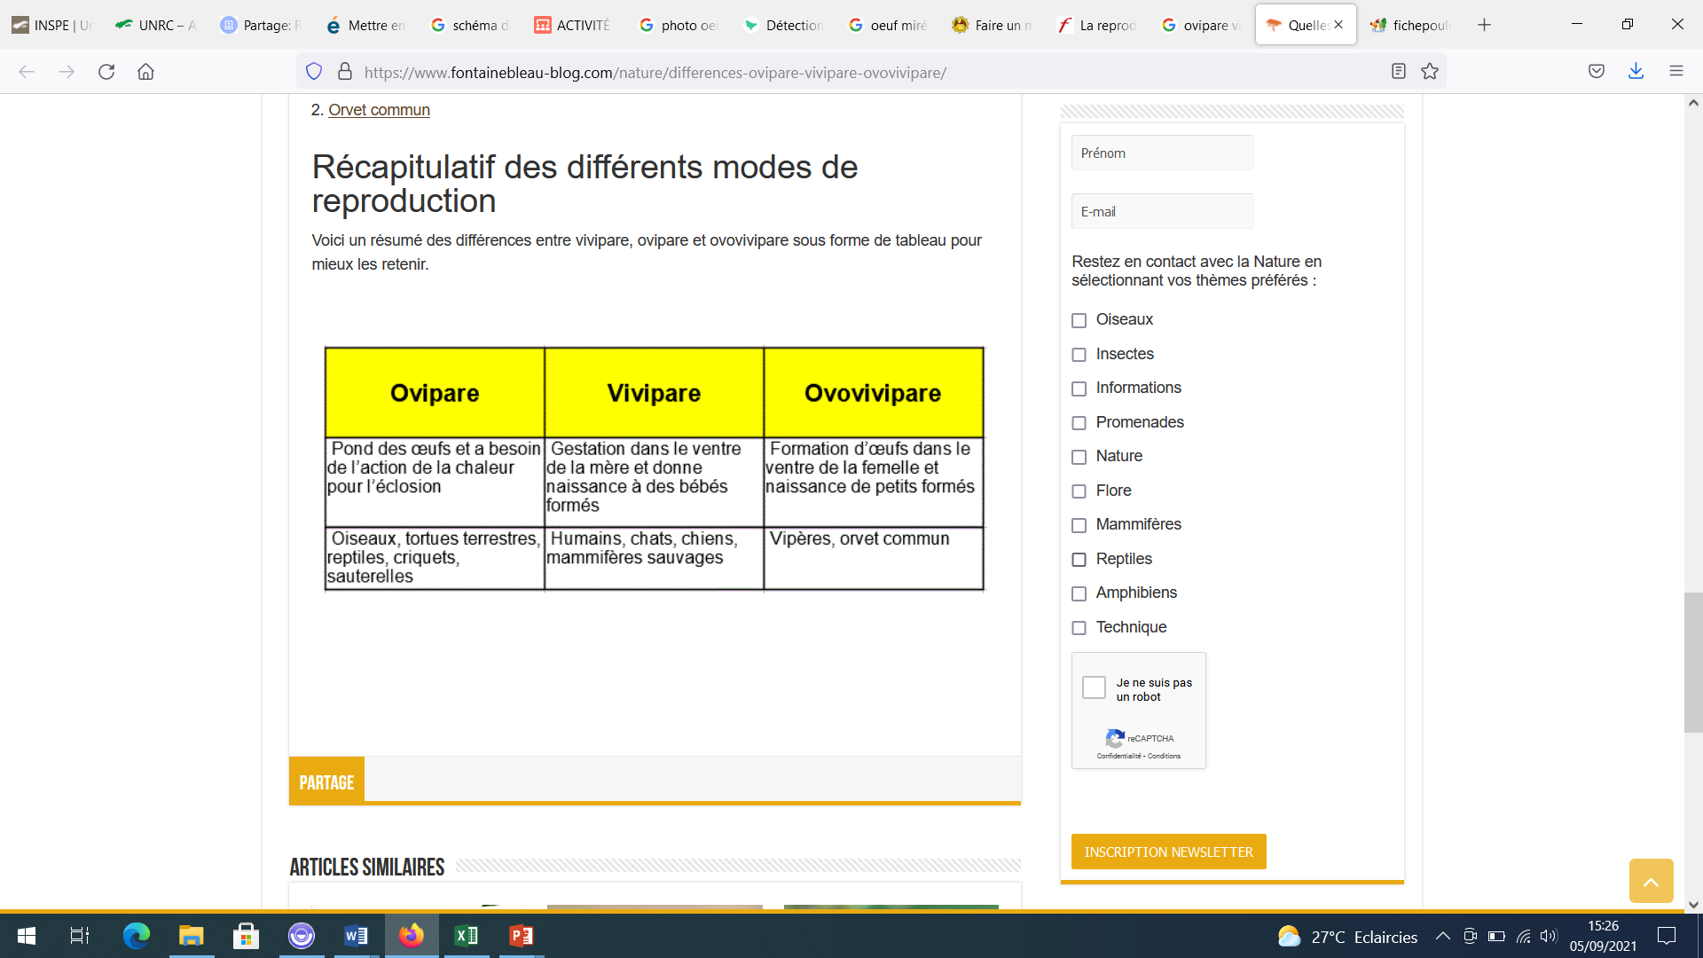

Notons que :

Chez les **ovipares**, le développement de l’embryon est assuré par les réserves contenus dans l’œuf.

Chez les **vivipares**, le développement de l’embryon est assuré par les apports nutritifs de la mère via le réseau sanguin.

Chez les **ovovipares**, le développement de l’embryon est assuré par les réserves contenues dans l’œuf, il n’y a pas d’échanges nutritifs avec la mère qui assure juste une protection des œufs qui sont maintenus dans les voies génitales.

**2) reproduction et milieu de vie.**

1. **La reproduction sexuée**

La reproduction sexuée des êtres vivants fait intervenir des gamètes : ovule et spermatozoïde qui s’unissent lors de la fécondation pour donner une cellule œuf.

**La reproduction sexuée** produit des **individus nouveaux** issus de la moitié du patrimoine génétique de l’individu male et de la moitié du patrimoine génétique de l’individu femelle. La diversité est liée aux différences entres les cellules reproductrices d’un même parent, et leur union aléatoire lors de la fécondation.

*(exemple : voir document 1 et 2)*

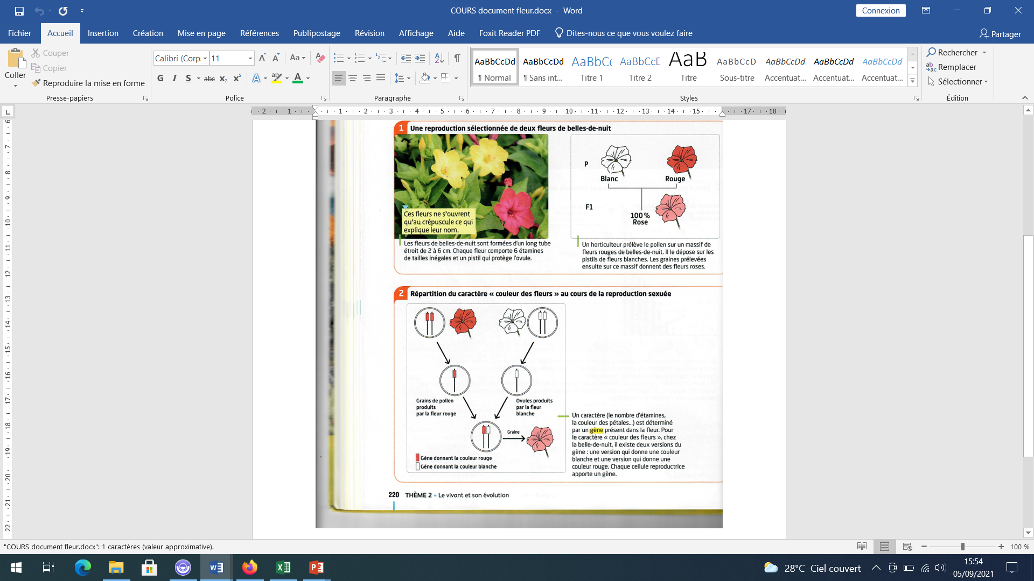

Document 1

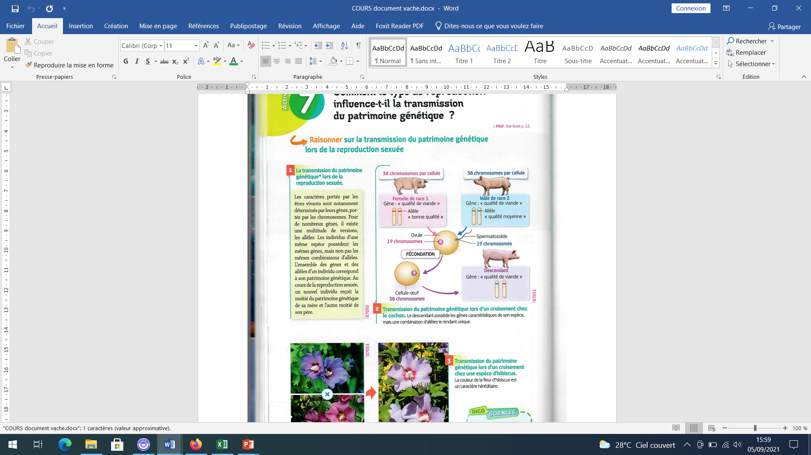

Document 2

***Note :***

***Un gène : élément présent dans le noyau des cellules et qui détermine un caractère.***

Pour se **maintenir dans son milieu une population d’êtres vivants** doit trouver les **éléments nécessaires pour constituer son habitat et pour se nourrir** : la quantité d’aliments disponibles conditionne la réussite de la reproduction sexuée et la survie des individus. Le milieu a donc une influence sur la **dynamique des populations**.

1. **La reproduction sexuée chez les animaux.**

La rencontre entre les gamètes mâles et femelles se fait soit dans le milieu extérieur, soit dans les voies génitales femelles (correspondant à une fécondation externe ou interne).

La rencontre des gamètes peut être facilité par un accouplement, des parades nuptiales pour le rapprochement des individus, et en milieu aquatique les gamètes sont attirés par des substances chimiques.